**1fd75c3872a94e26ad68c7fa7667bdc82c07dd4ba85f4a6793f7a2b4e943b8fd**

**T.C.**

**SAKARYA ÜNİVERSİTESİ**

**BİLGİSAYAR VE BİLİŞİM BİLİMLERİ FAKÜLTESİ**

**BİLGİSAYAR MÜHENDİSLİĞİ BÖLÜMÜ**

MOBİL UYGULAMA GELİŞTİRME PROJE RAPORU

**Alışveriş Uygulaması**

G201210007 - Furkan LİMAN – 2B

G201210091 - Mehmet ÖZEN – 2B

GitHub - https://github.com/Antikano/mobil-odev

**SAKARYA**

**Aralık, 2023**

Mobil Uygulama Geliştirme

Alışveriş Uygulaması

Giriş Ekranı - Authentication

Uygulama ilk açıldığında Login sayfası ve Register modal barındıran Stack bizi karşılıyor. Eğer kullanıcı giriş yapmış ise, InsideStack’e yönlendiriyor.

metin, ekran görüntüsü, yazılım, yazı tipi içeren bir resim

Açıklama otomatik olarak oluşturuldumetin, ekran görüntüsü, yazılım, yazı tipi içeren bir resim

Açıklama otomatik olarak oluşturuldu

Register Modal’ı

Login ekranı ( Login.tsx )

metin, ekran görüntüsü, yazı tipi içeren bir resim

Açıklama otomatik olarak oluşturuldu

Stackler arası geçisi sağlayan kod bloğu

© 2023 Sakarya Üniversitesi.

Alışveriş Uygulaması

Authorization

Eğer Giriş yapan kullanıcı Admin rolüne / yetkisine sahip ise, giriş yaptıktan sonra bottom tab’da rolüne / yetkisine özel bir screen çıkmaktadır.

ekran görüntüsü, diyagram, yazı tipi, tasarım içeren bir resim

Açıklama otomatik olarak oluşturuldu

Admin rolü / yetkisi olmayan kullanıcı bottom tab’ı

yazı tipi, ekran görüntüsü, simge, sembol, tasarım içeren bir resim

Açıklama otomatik olarak oluşturuldu

Admin rolü / yetkisi olan kullanıcı bottom tab’ı

metin, ekran görüntüsü, yazı tipi, yazılım içeren bir resim

Açıklama otomatik olarak oluşturuldu

Gerekli kod bloğu

© 2023 Sakarya Üniversitesi.

Alışveriş Uygulaması

Authentication ve Authorization Firebase Kısmı

metin, ekran görüntüsü, yazılım, işletim sistemi içeren bir resim

Açıklama otomatik olarak oluşturuldu

Firebase Authentication

metin, ekran görüntüsü içeren bir resim

Açıklama otomatik olarak oluşturuldu

Kullanıcılara ait bilgilerin tutulduğu firebase DB

metin, ekran görüntüsü, yazılım, yazı tipi içeren bir resim

Açıklama otomatik olarak oluşturuldu

Kullanıcıların Admin rolü / yetkisi’ne sahip olup olmadığını control ettiğimiz DB

© 2023 Sakarya Üniversitesi.

Alışveriş Uygulaması

Yetkili Kullanıcı için Arayüz

Eğer kullanıcı Admin yetkisi / rolüne sahip ise, CRUD işlemlerini yapabilmektedir.

metin, ekran görüntüsü, yazılım, işletim sistemi içeren bir resim

Açıklama otomatik olarak oluşturuldu

Admin Paneli ( CRUD İşlemleri )

© 2023 Sakarya Üniversitesi.

Alışveriş Uygulaması

CRUD

metin, ekran görüntüsü, sayı, numara, yazı tipi içeren bir resim

Açıklama otomatik olarak oluşturuldu metin, ekran görüntüsü, web sayfası, yazılım içeren bir resim

Açıklama otomatik olarak oluşturuldu

metin, bilgisayar, ekran görüntüsü, dizüstü içeren bir resim

Açıklama otomatik olarak oluşturuldu metin, ekran görüntüsü, sayı, numara, yazı tipi içeren bir resim

Açıklama otomatik olarak oluşturuldu

© 2023 Sakarya Üniversitesi.

Alışveriş Uygulaması

Kullanıcı Profil Yönetimi

Kullanıcı bu ekrandan bilgilerini değiştirebilir ve uygulamadan çıkış yapabilir.

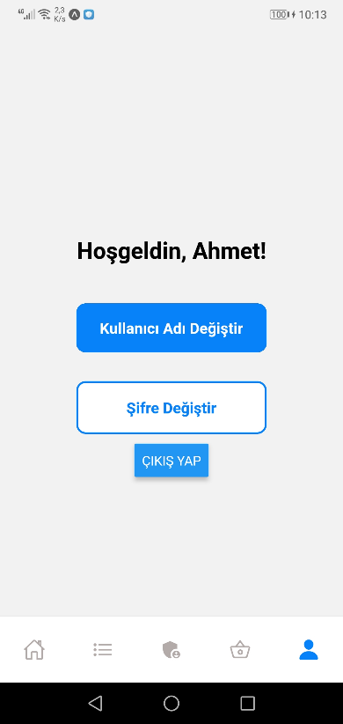

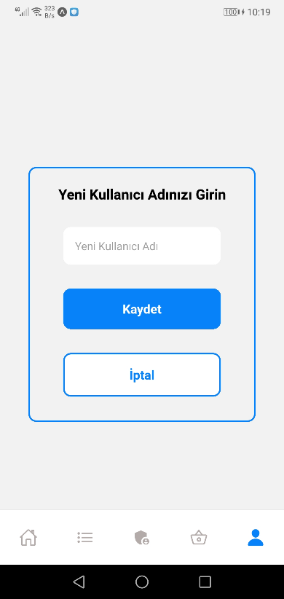 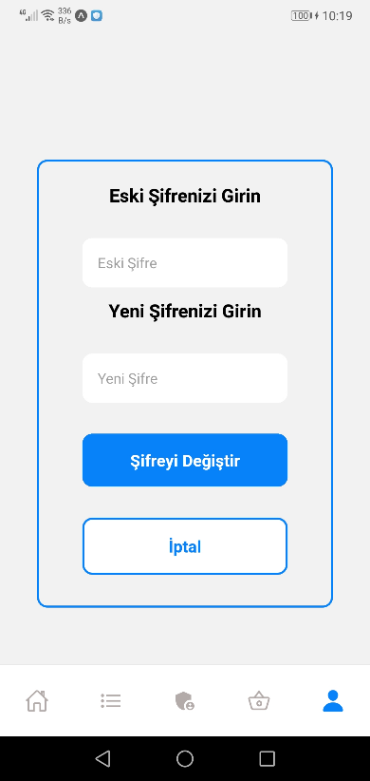

© 2023 Sakarya Üniversitesi.

Alışveriş Uygulaması

Ürünlerin Listelenmesi

Öncelikle kategoriler listelenir, bir kategoriye tıklandığında o kategori altında bulunan ürünler listelenir.

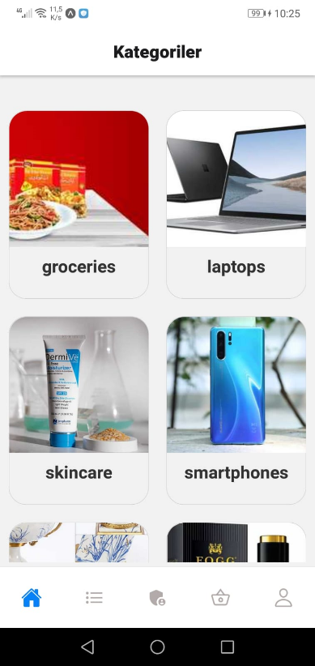 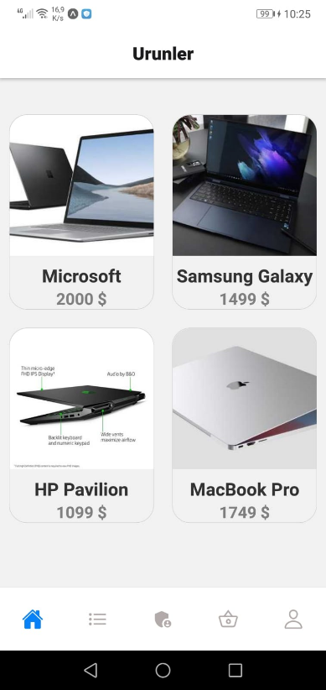 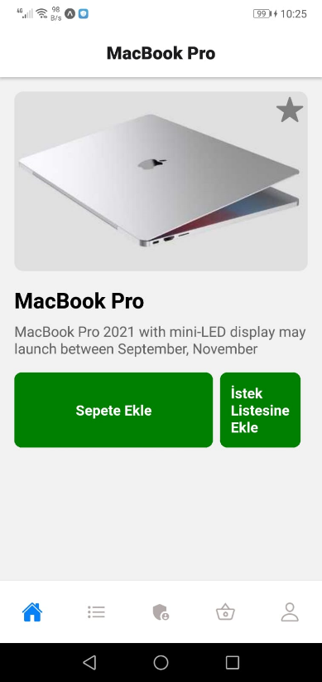

Ürün Ekranı

Kategori Ekranı

Ürünlerin Listelenmesi

© 2023 Sakarya Üniversitesi.

Alışveriş Uygulaması

Favori ve İstek Listeleri

Kullanıcı Ürün ekranından ürünü, sepetine, istek listesine ya da favori listesine ekleyebilir.

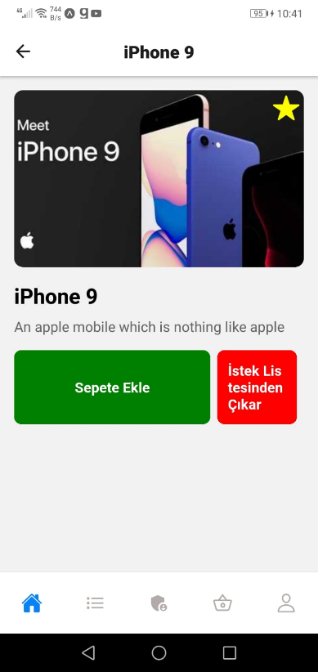 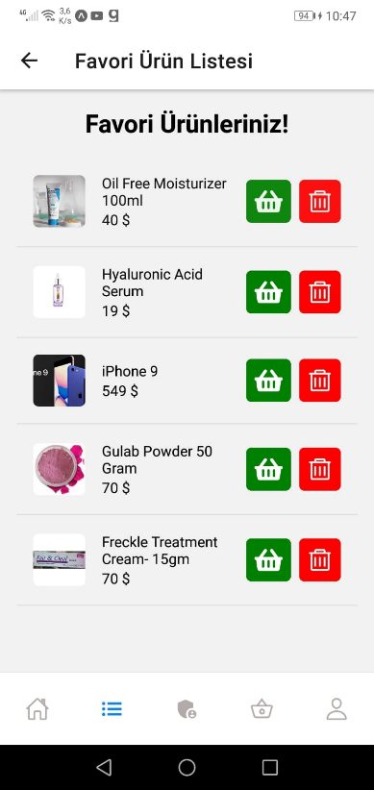 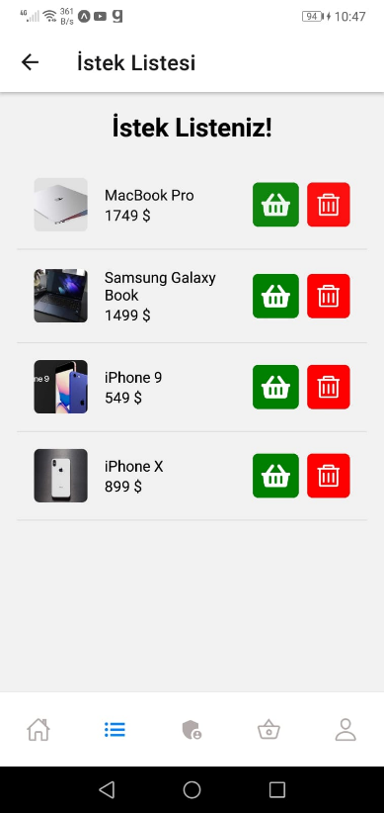

Favori ve İstek listesine eklenmiş bir ürün

İstek Listesi

Favori Ürün Listesi

© 2023 Sakarya Üniversitesi.

Alışveriş Uygulaması

Sepete Ürün Ekleme ve Sipariş Verme

Kullanıcı Ürünü sepete ekledikten sonra miktarını değiştirebilir ve sipariş ver butonuna tıkladığında, kullanıcıya bir bildirim yollanır.

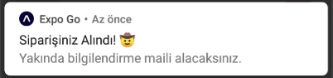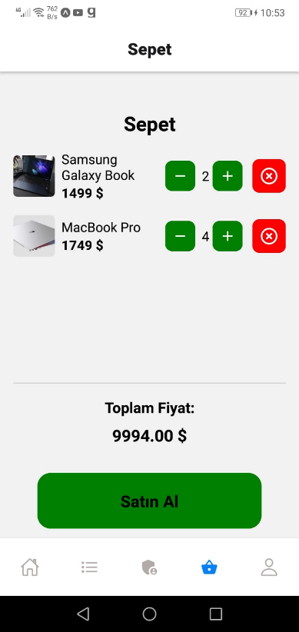

Sipariş Alındı Bildirimi

Sepet Ekranı

© 2023 Sakarya Üniversitesi.

Alışveriş Uygulaması

Ürün Fiyatı Düşünce Gelen Bildirim

Proje dökümanında istendiği üzere, eğer bir ürün indirime girer ise kullanıcıya bunun bildirimi gider.

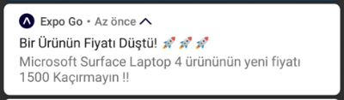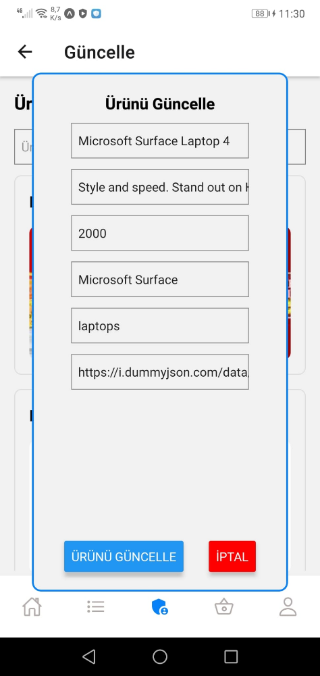

Ürünün Fiyatı Düştü Bildirimi

Ürün Güncelleme Modal’ı

© 2023 Sakarya Üniversitesi.

Alışveriş Uygulaması

Firestore Database – Ürünler ve Sepet

Ürünler Firestore da tutulmaktadır. Ekleme, güncelleme ve silme işlemleri buraya da yansımaktadır. Sepet database’inde kullanıcının sepet bilgilerini uid ile ulaşılmaktadır.

metin, ekran görüntüsü içeren bir resim

Açıklama otomatik olarak oluşturuldu

Ürün Database’i

metin, ekran görüntüsü, yazı tipi, yazılım içeren bir resim

Açıklama otomatik olarak oluşturuldu

Sepet Database’i

© 2023 Sakarya Üniversitesi.

Alışveriş Uygulaması

Firestore Database – İstek ve Favori Listeleri

İstek ve Favori listeleri Firestore database de tutulmaktadır. Bu listelere, sepette olduğu gibi, kullanıcının uid bilgisine bakılarak ulaşılabilinmektedir.

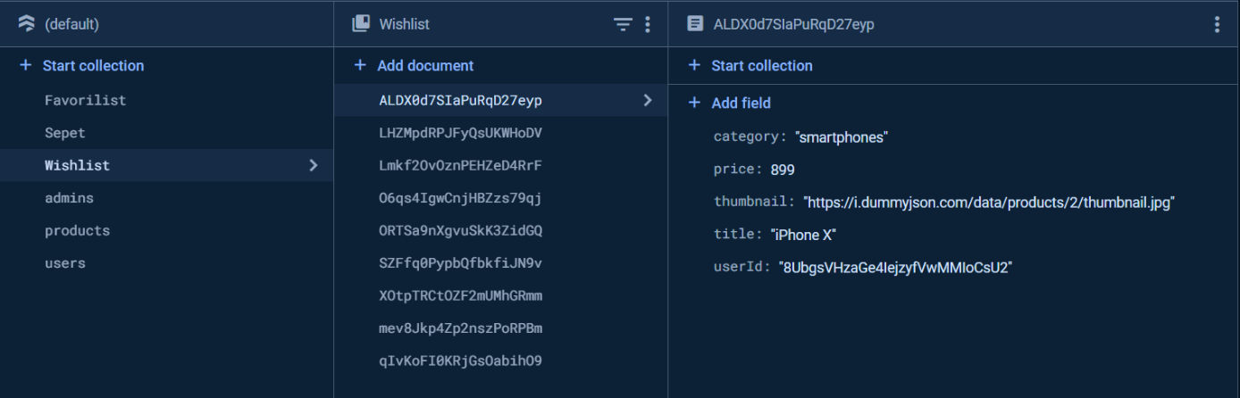

İstek Listesi Database’i

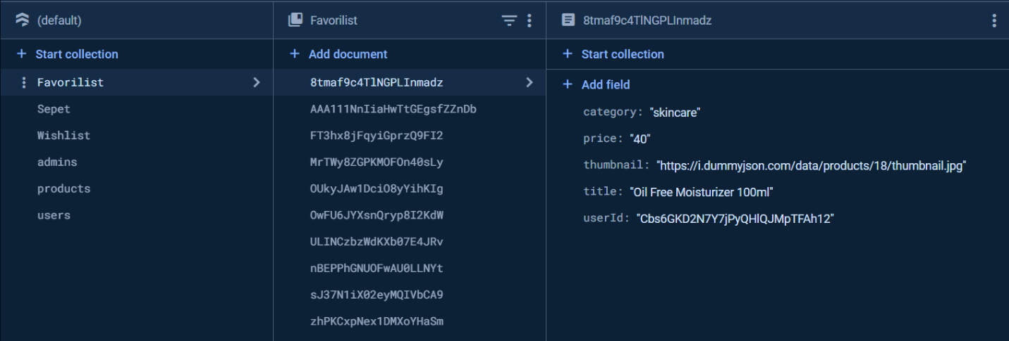

Favori Listesi Database’i

© 2023 Sakarya Üniversitesi.

Alışveriş Uygulaması

Sistem Diyagramı – Veri Tabanı İlişkileri

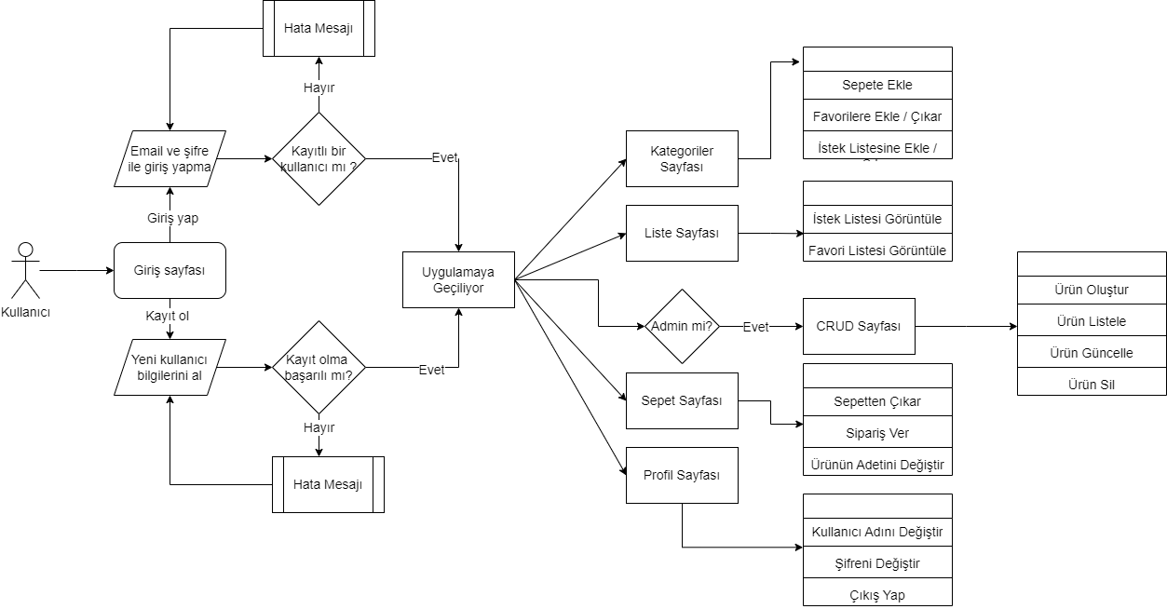

ekran görüntüsü içeren bir resim

Açıklama otomatik olarak oluşturuldu

© 2023 Sakarya Üniversitesi.